
КАК ОТКАЗАТЬСЯ ОТ НАРКОТИКОВ


Чтобы быстрее приучить к наркотикам, торговцы часто дают первые одну – две дозы бесплатно. Помните, даже при однократной дозе наступает привыкание и зависимость. Умение отказаться – очень ценно, оно эффективно, только если человек по-настоящему хочет сказать «нет».
Тактика отказа:

- Вежливо отказаться: «Хочешь попробовать?» - «Нет, спасибо»
- Объяснить причину отказа: «Почему не хочешь?» - «Не могу, сдаю анализы»
- Сменить тему: «Давай покайфуем?» - «А ты слышал, что?....»
- Надавить со своей стороны: «Если бы ты был крутым, то бы попробовал.» - «Ты отстал от жизни, это сейчас не модно и не круто!»
- Не проявлять интереса. Тебе предлагают наркотик- не обращай внимания, пройди мимо.
- Избегать ситуации и места, где на тебя могут оказать давление. Если предлагают в компании, не сменить ли тебе компанию?
- Сила в числе. Лучше общаться с тем, кто тоже не употребляет наркотики.
- Использовать юмор: «Давай попробуй, будет весело?» - «Я за витамины!».
- Более жесткий ответ: «Не дрейфь, все путем» - «Это не для меня. Мне не хочется умереть молодым».

10 главных причин, почему стоит сказать НЕТ наркотикам

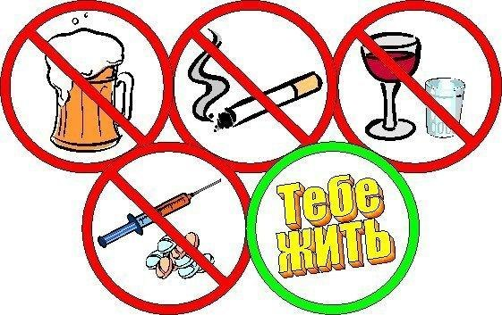
- Жить свободно, а значит никогда не быть под их влиянием
- Жить здоровой и красивой жизнью
- Жить дольше и не болеть
- Жить модно
- Не тратить деньги впустую
- Иметь будущее
- Выглядеть всегда замечательно и красиво
- Достойное качество жизни
- Здоровое потомство
Последствия наркомании:

- Человек становится слабым и безвольным

- Разрушение тела и души человека: обеднение и ослабление психики, уменьшение жизненных потенциалов, интересов и утрата каких-либо эмоций
- Преступление закона: кражи и насилия
- Несчастные случаи: травмы, пожары
- Разрушение семьи и потеря жизненных ценностей
- Потеря друзей
- Многие заболевания: гепатиты В и С, СПИД и заражение крови
- Склонность к самоубийствам
- Преждевременная смертность
ВСЕ В ТВОИХ РУКАХ: НЕ ЗАГОНЯЙ СЕБЯ В НАРКОТИЧЕСКИЙ АД!
Администрация Кутейниковского с/п

